障害者通所系サービス事業所の皆さまへ

新型コロナウイルス感染防止に向けた取組
事業所がするべきことは？

（感染症対策の再徹底）
□感染防止に向けた取組を職員全員が取り組むよう徹底する。
（事業所への立ち入り）
□委託業者からの物品の受渡し等は玄関など施設の限られた場所でする。
事業所内に入る場合は、体温を計測し、発熱がある場合には入館を断る。
□事業所内に出入りした業者等の来訪者記録（氏名・来訪日時・連絡先）を記録する。
職員がするべきことは？

（感染症対策の再徹底）
□マスクの着用や手洗い、アルコール消毒等を徹底する。
□出勤前に体温を計測し、発熱等の症状がある場合は、
出勤しないことを徹底する。
□食堂や詰め所でマスクをはずして飲食をする場合、
他の職員と一定の距離を保つ。
□職員自らの行動記録をつける。
サービス提供時に気を付けることは？

（基本的な事項）
□「３つの密」を避ける。
- 同じ時間帯・同じ場所での実施人数の縮小
- 定期的な換気
- 互いに手を伸ばしたら手が届く範囲以上の距離の確保等の利用者同士の距離への配慮
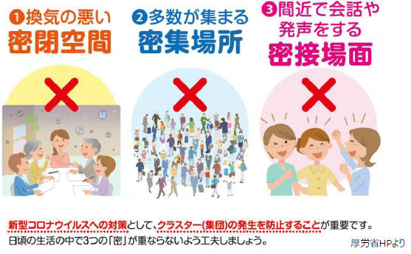
- 声を出す機会の最小化
- 声を出す機会が多い場合のマスク着用
- 清掃の徹底
- 共有物の消毒の徹底
- 手指衛生の励行の徹底
（送迎時等の対応等）
□送迎車に乗る前に、本人・家族又は職員が本人の
体温を計測し、発熱がある場合は、利用を断る。
□送迎時には、窓を開ける等換気に留意。送迎後に利用者の接触頻度が高い場所
（手すり等）を消毒する。
□発熱により利用を断った利用者については、相談支援事業所等に情報提供。
事業所は必要に応じ、代替サービスの確保・調整（居宅介護等の提供）を検討する。

令和2年4月17日 香川県健康福祉部障害福祉課
通所版

